KIAE Portfolio 1
Grubelnik Laura
Im Team mit: Diye Abdulrahman

Zweck der Anwendung
- Motivation & Zweck:
  - In den Stoßzeiten der Mensa entstehen lange Wartezeiten an den Kassen.
  - Ziel war die Entwicklung einer Web-Anwendung, mit der Studierende ihr Essen vorab auswählen, anpassen und zur Wunschzeit bestellen können, um Wartezeiten zu vermeiden.
- Zielgruppe / Nutzer:
  - Studierende und Hochschulangehörige (Authentifizierung über Vorname, Nachname und 6-stellige Matrikelnummer).
  - Mensa-Personal (erhält strukturierte Vorbestellungen auf einen Blick).
- Funktionen der Anwendung:
  - Auswahl verschiedener Hauptgerichte mit integrierter Allergen- und Preisangabe.
  - Dynamische Zusatzoptionen: Klappt bei Auswahl des Salattellers automatisch auf (Topping-Wahl).
  - Ergänzende Auswahl von Desserts/Extras über Checkboxen und Wünschen.
  - Festlegung einer Abholzeit (Validierung auf das Fenster 11:30 – 14:00 Uhr).
  - Live-Berechnung der Gesamtsumme direkt im Formular.
  - Visuelles Feedback: Lade-Spinner beim Absenden + Bestätigungs-Modal nach erfolgreicher Übertragung.

Komponenten und Aufbau der Anwendung
- Frontend (Präsentationsschicht):
  - Lokale index.html-Datei
  - Formularvalidierung im Browser (HTML5 required, pattern="\d{6}" für Matrikelnummer, min/max für Uhrzeit).
- Logikschicht:
  - JavaScript (Client): Reagiert auf Nutzerinteraktionen, stoppt das Neuladen der Seite und sendet die Daten asynchron via fetch()-API.
  - Google Apps Script (Backend-API): Empfängt die Formulardaten per HTTP-POST-Request als JSON-Objekt.
- Backend & Datenhaltung:
  - Google Sheets: Dient als Serverless Datenbank. Das Apps-Script fügt jede eingehende Bestellung inklusive automatisch generiertem Zeitstempel zeilenweise in die Tabelle ein.

Demonstration
- Link zur App: CampusBiss - Mensa Vorbestellung mit Allergenen
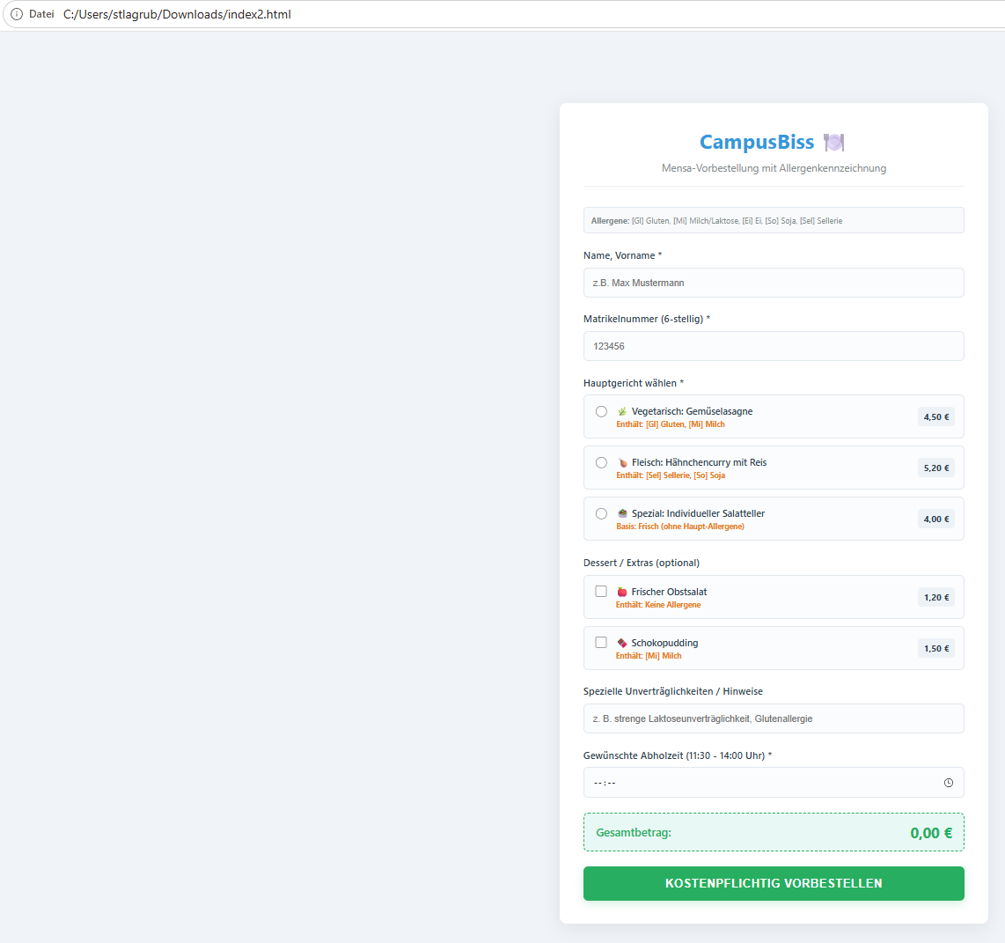

- Link zur Datenbank (Google Sheet): [Mensa Bestell-API - Google Sheets]
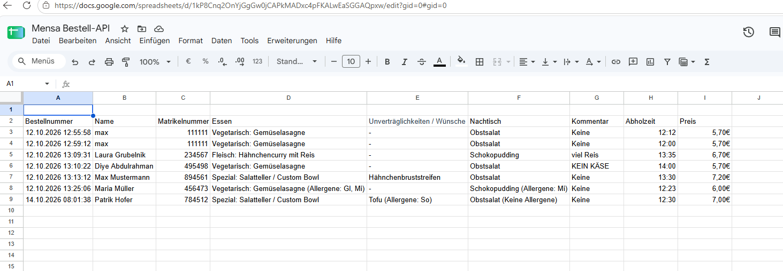
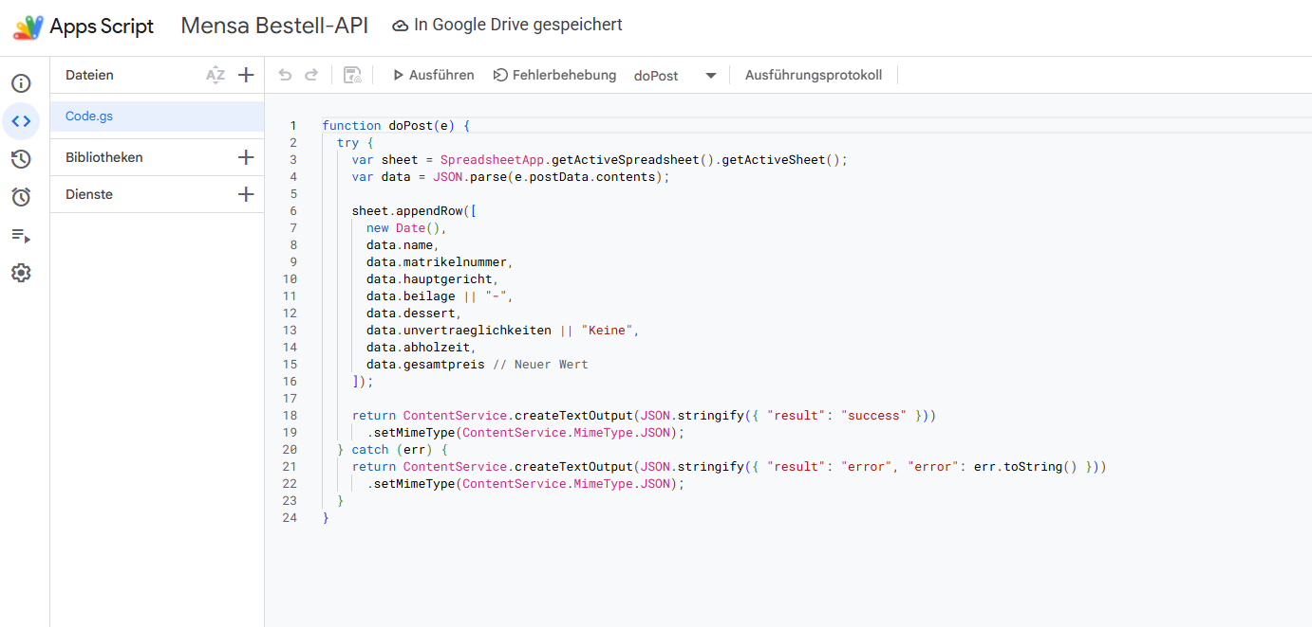

Evaluation
- Zweckerfüllung:
  - Die App erfüllt den angestrebten Zweck sehr gut. Sie erlaubt eine schnelle, fehlerfreie Vorbestellung und dokumentiert alle Daten übersichtlich im Backend.
- Vorteile:
  - Kein Installationsaufwand für Endnutzer (läuft in jedem Browser).
  - Gute Transparenz durch Echtzeit-Preisberechnung und Allergenanzeige.
- Schwächen & Ausbaumöglichkeit:
  - Schwäche: Aktuell findet noch keine echte Bezahlung statt (nur „kostenpflichtig vorbestellen“).
  - Ausbaumöglichkeit: Einbindung einer Bezahlschnittstelle (z. B. PayPal oder Studierendenwerks-Guthaben).

Vorgehen
- Generelles Vorgehen & KI:
  - Wir haben mit ChatGPT / Claude gearbeitet und den Code Schritt für Schritt aufbauen lassen.
  - Anstatt direkt den kompletten Code zu fordern, sind wir modular vorgegangen: Erst Grundgerüst & Google Sheet Script, dann Design-Verfeinerung, danach Preisberechnung.
- Was hat gut funktioniert:
  - Klare, präzise Prompts für einzelne Funktionen.
  - Das erklären lassen von Code-Teilen durch die KI hat geholfen, den Code sofort zu verstehen und Fehler schnell zu finden.
- Schwierigkeiten / Herausforderungen:
  - Die Anbindung an Google Apps Script benötigte im fetch()-Call die Einstellung mode: 'no-cors', um CORS-Blockaden des Browsers zu vermeiden.
- Schwerpunkt:
  - Unser Schwerpunkt lag auf einer großen Klickflächen, klares Bestätigungs-Pop-up nach der Bestellung und transparente Allergen-Kennzeichnung.

Diskussion und Fazit
- Abschließende Meinung:
  - Der KI-gestützte Ansatz ermöglicht extrem schnelle Prototypenentwicklung ohne tiefgehende Programmierkenntnisse.
  - Im Vergleich zu starren Plattformen ist man mit KI-generiertem HTML/JS flexibler und kann das Design exakt anpassen.
- Ethische Bedenken & Datenschutz:
  - Datenschutz: Da Namen und Matrikelnummern in Google Sheets gespeichert werden, muss auf strikte Zugriffsrechte des Sheets geachtet werden.
  - Sicherheit: Ohne Authentifizierung könnten theoretisch falsche Matrikelnummern eingegeben werden. Für einen produktiven Einsatz wäre eine Anbindung an das Hochschul-Anmeldesystem notwendig.

